武汉大学2022-2023学年第一学期高等数学B1期末试卷 A卷

1、（7分）求极限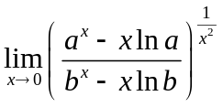.
2、（8分）设由方程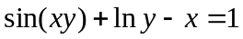确定，求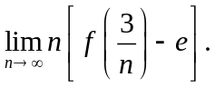
3、（8分）设实函数满足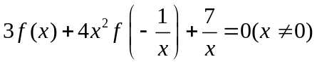，求的单调区间和极值.
4、（10分）设方程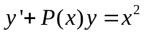，其中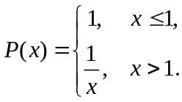 求在内的连续函数，
使之在内都满足方程，且满足初始条件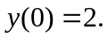
5、（7分）求不定积分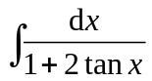.
6、（7分）设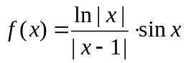，试求的间断点，判断其类型，并找出的渐近线.
7、（8分）若二阶常系数线性微分方程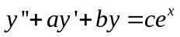有特解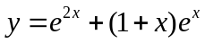，求的值，
并求该方程的通解。
8、（8分）设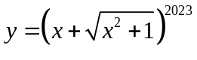，试证明：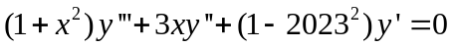.
9、（10分）设区域由曲线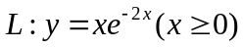与轴围成.
(1) 求区域的面积；(2) 求区域绕轴旋转而成的体积.
10、（7分）求定积分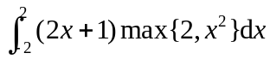.
11、（8分）设函数由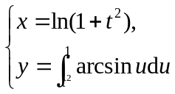确定，求在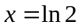的法线方程以及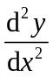.
12、（6分）设函数在上连续可导，且存在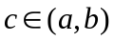使得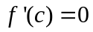. 试证明：存在
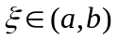使得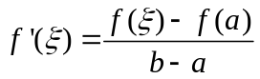.
13、（6分）设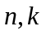为正整数，且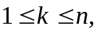 证明：
(1)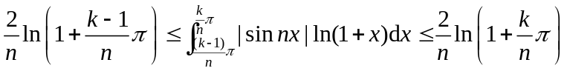;
(2)试求 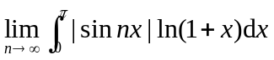.

武汉大学2022-2023第一学期高等数学B1期末试卷 A卷 参考解答

1、（7分）求极限.
解：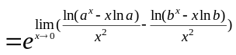 ，其中
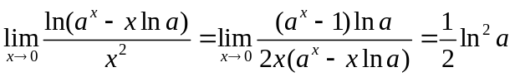，
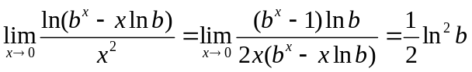，故原式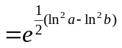. 7分
2、（8分）设由方程确定，求
解：当时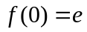，在方程两边关于求导，得到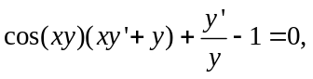，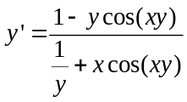，且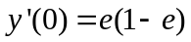，于是， 5分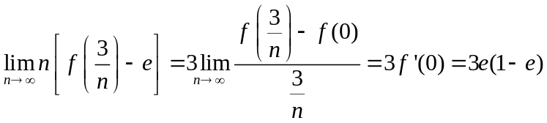 3分
3、（8分）设实函数满足，求的单调区间和极值.
解：由题意可解得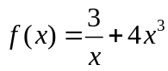，则令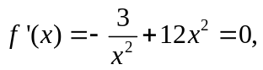 解得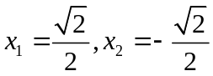，则单调增区间为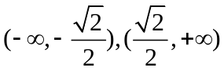，单调减区间为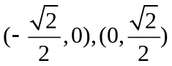， 6分
极大值为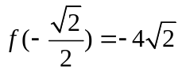，极小值为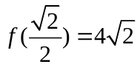. 2分
4、（10分）设方程，其中 求在内的连续函数，使之在内都满足方程，且满足初始条件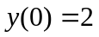.
解：当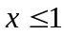时，方程为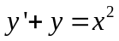，由一阶线性非齐次方程求解公式得方程的通解为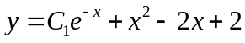，由可知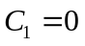. 故时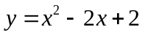. 当时，方程为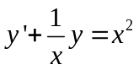，由一阶线性非齐次方程求解公式得方程的通解为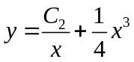，故方程的解可写为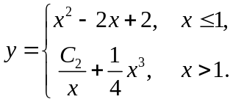 7分
因为要求解在连续，故可求得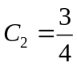，因此满足条件的解为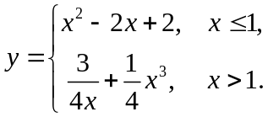
3分

5、（7分）求不定积分.

解：解法一：设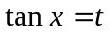，则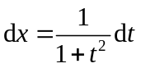，代入得
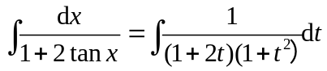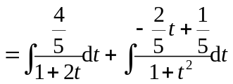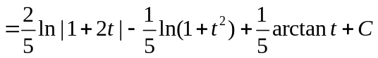
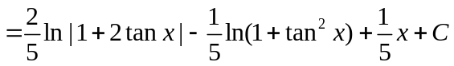 7分
解法二：组合配对法

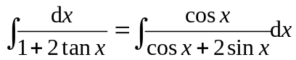，令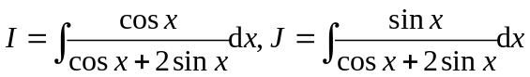，则有
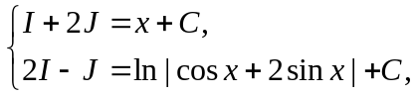 解之得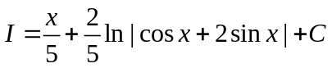， 7分
6、（7分）设，求出 的间断点，判断其类型，并找出的渐近线.
解：,为的间断点.
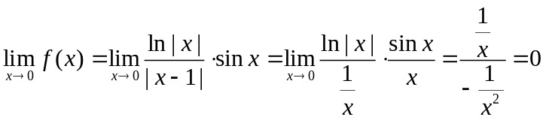,则为的可去间断点.
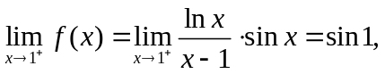 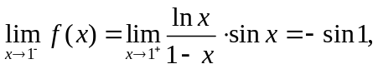 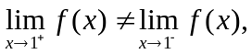则
为的跳跃间断点.
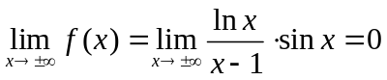,则有水平渐近线. 7分
7、（8分）若二阶常系数线性微分方程有特解，求的值，并求该方程的通解。
解：将， 代入方程整理得
，得方程组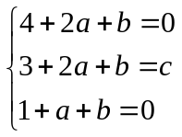，解得
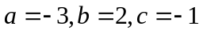，原方程为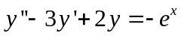，则对应齐次方程的特征方程为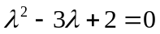，解得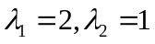，故方程的通解为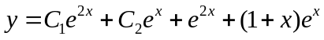. 8分
8、（8分）设，试证明：.
解： 解法一： 由对数求导法可得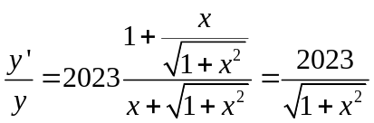，两边平方并整理得
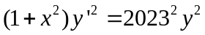，两边关于继续求导得，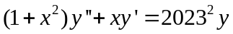，继续关于求导得
.
解法二：若直接求导算出亦可。
9、（10分）设区域由曲线与轴围成.
（1）求区域的面积；（2）求区域绕轴旋转而成的体积.
解：（1）面积为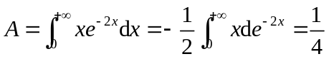 5分
（2）体积为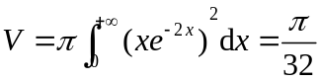. 5分
10、（7分）求定积分.

解：
由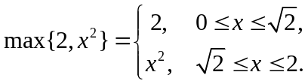 得
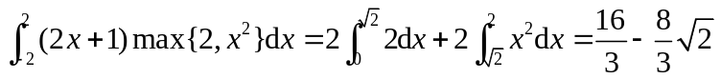 7分
11、（8分）设函数由确定，求在的法线方程以及.
解：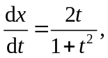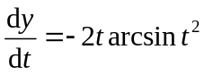,又因为时，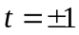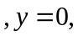 则
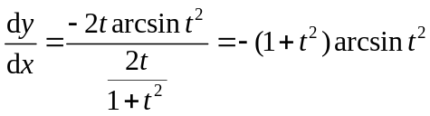，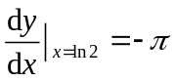，法线方程为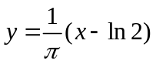，5分
3分
12、（6分）设函数在上连续可导，且存在使得. 试证明：存在使得.
证明：做辅助函数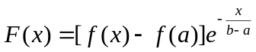,则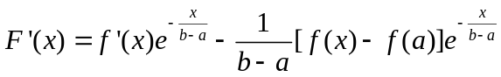，于是
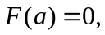 由可知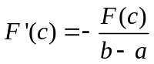. 下面分情形讨论：
(1) 若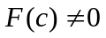，则存在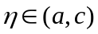使得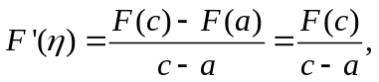 于是
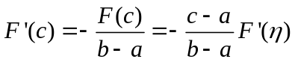，即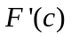与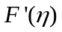反号，故根据连续性可知存在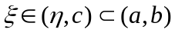使得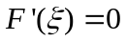即.
（2）若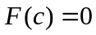，由Rolle定理可知存在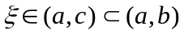使得，即得
6分
13、（6分）设为正整数，且 证明：
(1)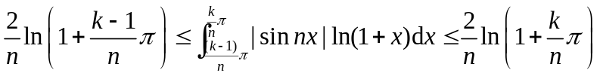;
(2)试求.

证明：(1) 当时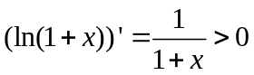可知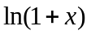是单调递增函数，所以当
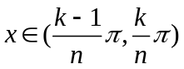 时有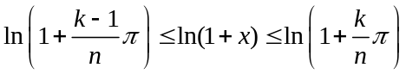，又由
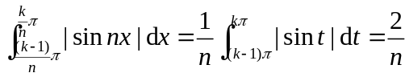，
故 . 3分
(2) 取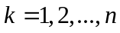 并将(1)中的不等式相加，推得
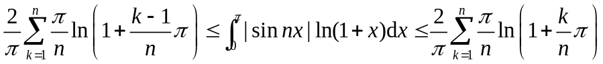
上式两端分别是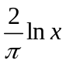在区间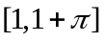上的Riemann上和和下和，因此由两边夹法则得
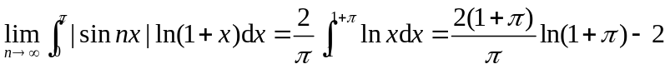. 3分
(或者是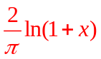在期间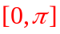上的积分亦可)

